Mgr. Tamara Starnovská
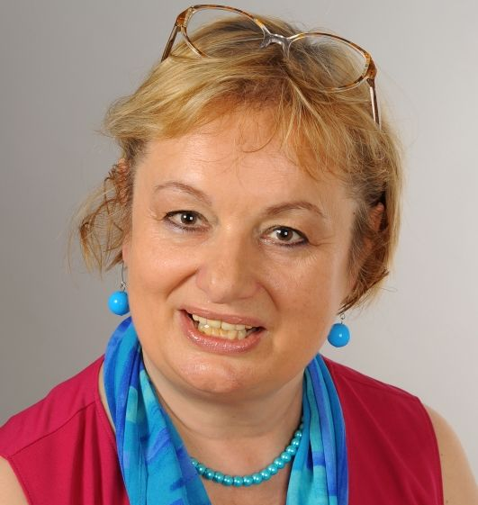
Medailonek (vzdělání, praxe)
Nutriční terapeutka se specializací v oborech poruchy výživy a výměny látek a management ve zdravotnictví
Bakalářský titul v oboru vzdělávání dospělých
Magisterský titul v oboru sociálně psychologické poradenství.
Specializuji se na problematiku klinické výživy, organizaci a systémy řízení a hodnocení poskytované nutriční péče v nemocnicích i pobytových zařízeních sociální péče, odborné stáže a školicí kurzy v oblasti metabolizmu a výživy, klinické výživy v praxi.
Publikační a mediální aktivity jak ve vzdělávání laické veřejnosti, tak ve vzdělávání zdravotníků (pre - i postgraduálním).
Projekty –řešitelka:
Evropský projekt (5 partnerských zemí) Together – Společně, ovlivnění výživy těhotných a kojících – garant za ČR (2015-2016)
Projekt 10232 MZ - Ovlivnění kondice ozdravěním výživy a optimalizací pohybové aktivity

O čem budu na konferenci hovořit
- Redukční režim jako módní fenomén
- Redukční režim jako součást životního stylu
- Redukční režim jako prevence onemocnění
- Redukční režim a bazální metabolismus aneb vše má své souvislosti

